ESCOLA MUNICIPAL DE EDUCAÇÃO BÁSICA ALFREDO GOMES.
DIRETORA: IVÂNIA NORA.
ASSESSORA PEDAGÓGICA: SIMONE ANDRÉA CARL.
ASSESSORA TÉCNICA ADM. TANIA N. DE ÁVILA.
PROFESSORAS: DANIA CECILIA DAROLD E SOILI GROSS FELIPPE.
DISCIPLINA:
CATANDUVAS – SC
ANO 2020 - TURMA 2ºANO

CATANDUVAS, 02 A 06 DE NOVEMBRO DE 2020.
SEGUNDA A SEXTA- FEIRA.
PROFESSORA:
ALUNO (A):

1-FAÇA UM ACRÓSTICO DE FRASES COM A PALAVRA:

N------------------------------------------------------------------------------------------------------------------------------------------------------------------------------------------------------------------------------------------------------------------

O------------------------------------------------------------------------------------------------------------------------------------------------------------------------------------------------------------------------------------------------------------------

V------------------------------------------------------------------------------------------------------------------------------------------------------------------------------------------------------------------------------------------------------------------

E------------------------------------------------------------------------------------------------------------------------------------------------------------------------------------------------------------------------------------------------------------------

M------------------------------------------------------------------------------------------------------------------------------------------------------------------------------------------------------------------------------------------------------------------

B------------------------------------------------------------------------------------------------------------------------------------------------------------------------------------------------------------------------------------------------------------------

R------------------------------------------------------------------------------------------------------------------------------------------------------------------------------------------------------------------------------------------------------------------

O------------------------------------------------------------------------------------------------------------------------------------------------------------------------------------------------------------------------------------------------------------------
AS FRASES DEVEM ESTAR RELACIONADAS COM O MÊS DE NOVEMBRO. SEJA CRIATIVO, NÃO ESQUEÇA O PONTO FINAL.

2- COMPLETE O QUADRO:

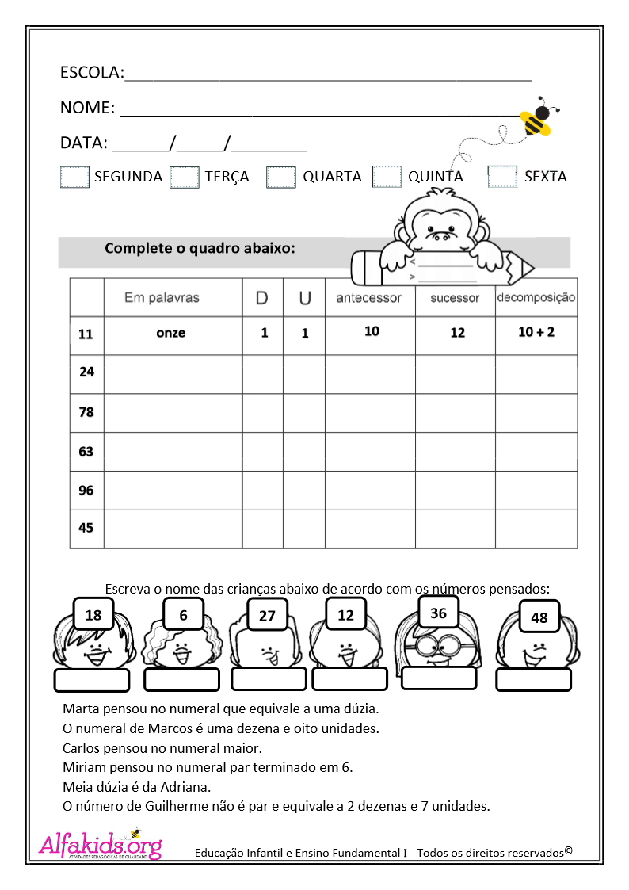

3-COMPLETE SEGUINDO A LEGENDA:
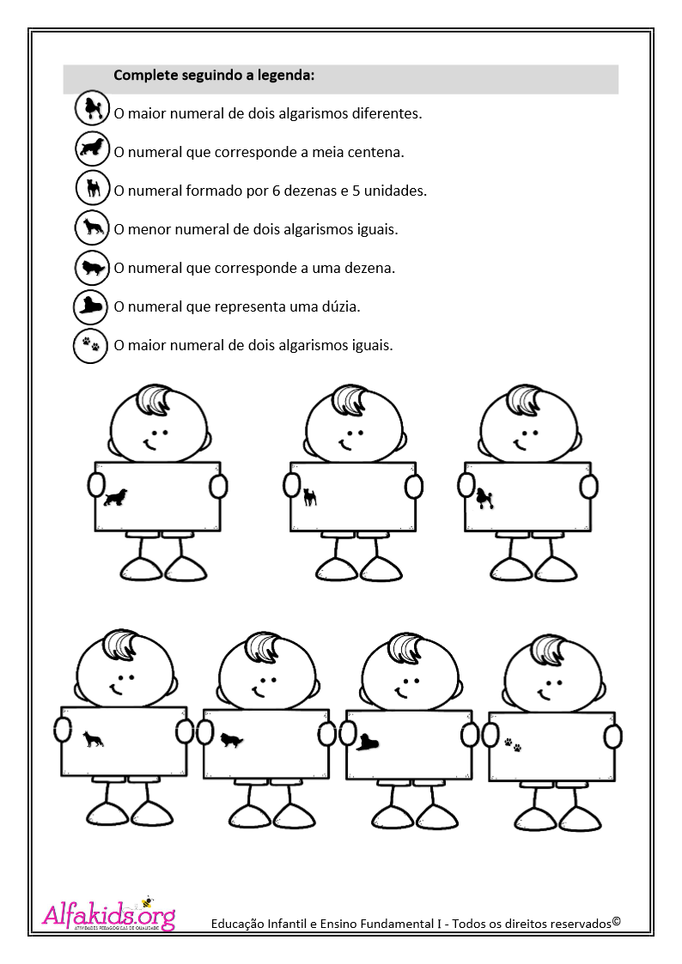

4-DESCUBRA O PADRÃO DE CADA SEQUÊNCIA E COMPLETE-A.

- 0-2-4- ____, ____, ____, ____, 14, ____, ____, 20.
- 0-3-6____, ____, ____, 18,____, ____, ____, 30.
- 10- 20- ______, ______, ______, 60, ______, ______, ______, 100.
- 300- 299- ______, ______, ______, 295, ______, ______, ______, 291.
- 635-634- ______, ______, ______, 630, 629, ______, ______, ______.
- 700- 701- ______, ______, ______, ______, ______, ______, ______, 709, ______, ______, ______, ______, ______, ______, ______, ______, ______, ______, ______.
- 416- 417- ______, ______, _____, ______, 422, ______, ______, ______, ______.
- 820- 840- ______, ______, 900, ______, 940, ______, ______, 1.000.

